理科教育法４ 模擬授業「凸レンズの性質」
２班 奥田 岬 柴田 哲志 中家 渚 曵地 穂
【目的】
凸レンズについて、光の進み方の理解を深める作図について学ぶ事である。

【理論】
凸レンズを通る光は屈折する。倒立実像の場合、光源からの光は凸レンズを通して屈折し、光源と反対側のスクリーン上に像を作る。このとき同じ光源からの光は凸レンズの面のどの位置に入射しても、レンズの反対側の焦点で交わる。

【方法】
準備したのは「と」と書いたセロハン、クリアファイル、ライト、スタンド付き虫眼鏡、白紙、厚い本１冊、３色ボールペンであった。クリアファイルにセロハンをはさみこみ、ライトをあてて光源とし、光の進行方向に虫眼鏡（凸レンズ）を置き、その先に置いた、白紙を貼った本を動かして像を確認した。また、最初に見た像の大きさ、向きを白紙に黒色で記入した。次に、光源が近づいたとき、遠ざかった時に関しても同様に像をうつし、その位置でそれぞれ赤色、青色で像の見え方を記入した。

【結果】
最初に見た像はきれいに確認できたが、光源を近づけたとき、遠ざけた時に関して少し結果が確認しにくかった。また、このとき最初に印をつけたのと同じ大きさに合わせるのに苦労した。しかし、結果を確認しにくかったとはいえ、光源を遠ざけると、像ができるスクリーンの位置は凸レンズに近づき像は小さくなり、光源を近づけると、スクリーンの位置は凸レンズから遠ざかり像は大きくなり、いずれの場合も「と」の文字は左右反転してスクリーン上に映る事が確認できた。

【考察】
作図に関して、（１）レンズに垂直に入った光は必ず焦点を通る。（２）レンズの中心に入った光はそのまま直進する。（３）焦点を通った光はレンズから垂直に出て行く。という以上３つのポイントを理解する事が重要であった。最初にモデル実験を行い、作図の手順を示した事で、光源を近づけたとき、遠ざけた時の実験予想はたてやすかったと思われた。この３つの規則に従って作図すれば、結果でしめしたような現象になると思われた。なお、今回は中学一年生の理科ということで、規則で示した３つの光以外の部分など細かいところをあえて説明せず、凸レンズにおける作図の規則を理解させることを一番の目的として行った。

【良かった点】
・教科書には載っているが実際あまりやらない実験ができた
・「３つのルール」が明確であった
・作図予想からの実践という流れがよかった
・レジュメがよかった

【改善点】
・実験を見るのを２回にわけたため、置き去りの人たちが生じた（できるだけ一回で）
・板書の図の工夫（ルールの線の色分け、定規の使用）
・実験にとまどった（焦点距離に印、焦点・軸の説明）
・時間のかけすぎ（実験の更なる事前準備を、虚像の実験も）

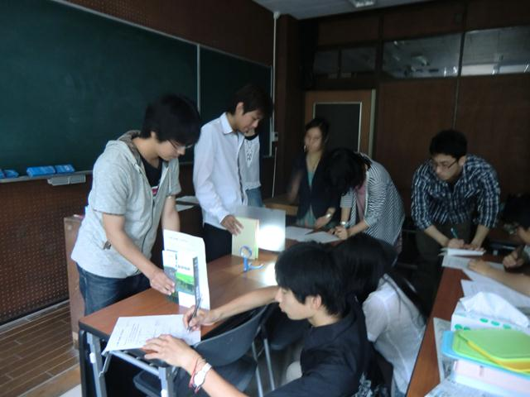
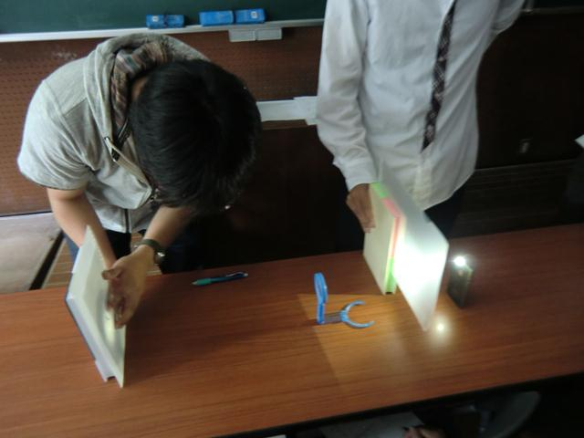
【授業風景】
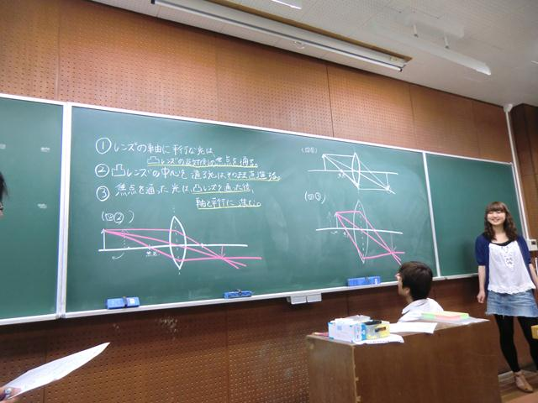
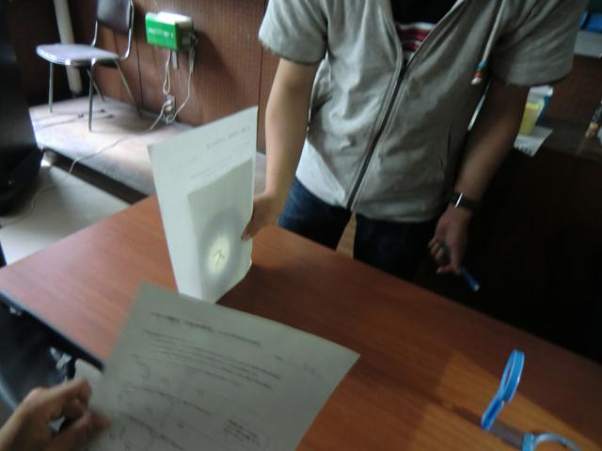

【授業評価】
評価内容 | 評点の平均値
1,服装や話し言葉は教員として適当だったか？ | 3.7
2,声は生徒の方に向かって発せられ、聞き取りやすかったか? | 3.4
3,発問は生徒が考えれば答えられるように工夫されていたか? | 3.9
4,板書の文字や数字、図などは丁寧で読みやすかったか? | 3.8
5,板書は学習者がノートを取りやすいように配置されていたか? | 3.9
6,実験や観察は現象や対象物がはっきり確認できるものだったか? | 3.8
7,実験は学習内容の理解・定着の助けになるものだったか? | 3.9
8,立ち位置(黒板や演示実験が隠れる等)や机間巡査は適当だったか? | 3.4
9,授業の事前準備はしっかりとされていたか? | 2.8
10,生徒の反応を確認しながら授業を進めていたか? | 2.9
各項目の平均点の合計 | 35.5
各項目の平均点の平均 | 3.55

＊ は前回の「光の屈折」実験で得た値よりも平均値が0.5以上増加した項目。

